ثانوية: هواري بومدين- السوافلية  السنة الدراسية: 2018- 2019  الاستاذ :عدة بن عطية صلاح الدين | الفرض الأول للثلاثي الثاني في مـــــــــــادة  عـــــــلوم الطبيعة و الحياة | المستوى : السنة الأولى ج م ع ت  القسم : 1 ج م ع ت 1  المدة : 1 ساعة

- تمثل النباتات الخضراء المصدر الأول للطاقة في العالم الحي لما تنتجه من مواد عضوية .تم استخلاص صباغ نبات أخضر (الجرانیوم) بعد حله في الكحول ثم قیاس نسبة الضوء الممتصة لكل طول موجة لكل طيف من أطياف الضوء الأبيض بعد تحلیله بموشور. النتائج مبينة في الشكل ( أ) من الوثيقة (1) و في نفس الوقت قیست شدة انطلاق الأوكسجین بأطوال أمواج مختلفة و المنحنى في الشكل ( ب) من الوثیقة(1)
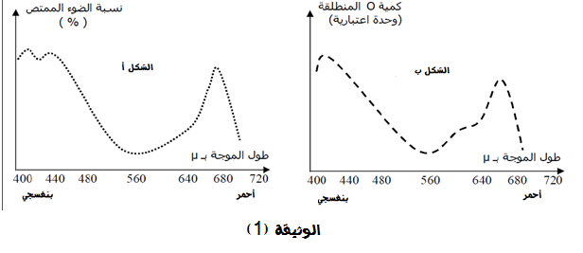
-1- حلل المنحنیین مع وضع عنوان مناسب لكل منهما.
-2- قارن بینهما . ماذا تستنتج؟

- في إطار البحث عن العناصر الكیمیائیة التي تحتويها المادة السكرية تم قیاس درجة امتصاص ورقة نبات الجرانیوم للغاز (س) في ظروف مختلفة ، نتائج القیاس مثلت بیانیا في الوثیقة (2)
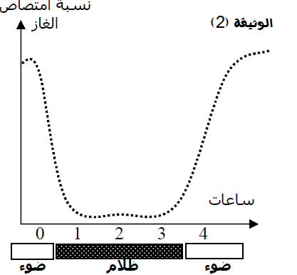
-3- حلل ثم فسر منحنى الوثیقة (2)
-4- ما هو الغاز المعني في هذه الدراسة ؟
- لإثبات علاقة الغاز الممتص بتحويل الطاقة أخذت ورقتین من نفس النبات إحداھما في الصباح الباكر و الأخرى بعد تعرض النبات لضوء الشمس لعدة ساعات ثم عوملت الورقتین وفقا للطريقة الموضحة في الوثيقة (3).تلونت إحدى الورقتین بالأزرق البنفسجي في حین بقیت الأخرى بلون أصفر

-5- علل استعمال الخطوات 1 و 2.
-6- ما هي المعلومات التي تستخرجها من مقارنة النتائج التجريبیة؟
-7- ماذا تستنتج من ھذه التجربة ؟
-8- يمثل التركيب الضوئي نقطة انطلاق لعمليات التركيب الحيوي التي تتم في النبات الأخضر.وضح ذلك.

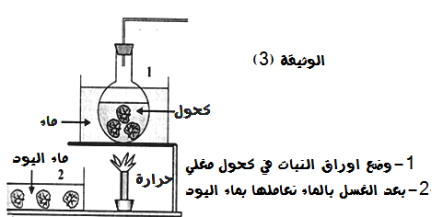

لا تقل أنا فاشل بل قل كانت محاولة فاشلة، فالفشل حدث و ليس شخصاً
بالتوفيق للجميع – أستاذ المادة

الاجابة النموذجية للفرض الأول للثلاثي الثاني في مـــــــــــادة عـــــــلوم الطبيعة و الحياة
رقم الجواب | الجواب | العلامة مجزئة | العلامة كاملة
1 | تحلیل المنحنى –أ- : المنحنى -ا - يمثل نسبة الضوء الممتص بدلالة طول الموجة حيث نلاحظ :  -تكون نسبة امتصاص صباغ الیخضور للضوء عالیة مقابل الأطياف البنفسجية و الأحمراء (الأطياف الطرفية) و تنخفض عند الأطياف النيلي و الأزرق و الأصفر و البرتقالي, و تكاد تنعدم عند الطيف الأخضر  - عنوان المنحنى – أ- طیف امتصاص الیخضور  تحلیل المنحنى –ب-:ا لمنحنى -ب- يمثل كمية الاكسجين المنطلقة بدلالة طول الموجة حيث نلاحظ :  تكون كمية الاكسجين المنطلقة أعظمیة مقابل الأطياف البنفسجية و الأحمراء (الأطياف الطرفية) و تنخفض عند الأطياف النيلي و الأزرق و الأصفر و البرتقالي, و تكاد تنعدم عند الطيف الأخضر  - عنوان المنحنى – ب- طیف النشاط أو العمل | 0.5  1.5  0.5  0.5  1.5  0.5 | 05
2 | المقارنة:  المنحنيين متطابقين  الاستنتاج:  الأطياف الأكثر امتصاصا هي الأطياف الأكثر نجاعة في عملية التركيب الضوئي | 1  1 | 02
3 | -تحلیل المنحنى :المنحنى يمثل نسبة امتصاص الغاز (س) في ظروف مختلفة (الضوء و الظلام) حيث نلاحظ :  تكون نسبة امتصاص الغاز مرتفعة في الضوء و تنخفض حتى تكاد تنعدم في الظلام  -تفسیر المنحنى :  يفسر ارتفاع نسبة امتصاص الغاز بقيام النبات بعملیة التركيب الضوئي التي لا تحدث إلا في الضوء و انخفاض نسبة الغاز الممتص يفسر بتوقف عملية التركيب الضوئي لغياب الضوء  الاستنتاج :في وجود الضوء يقوم النبات بعملية التركيب الضوئي و من مظاهر هذه العملية هو امتصاص غاز CO₂ | 0.5  02  02  0.5 | 05
4 | الغاز الممتص هو غاز co₂ | 01 | 01
5 | نضع الأوراق في كحول مغلى للتخلص من صبغة اليخضور  نعامل الأوراق بماء اليود للكشف عن النشاء | 01  01 | 02
6 | المعلومة المستخرجة :الورقة المعرضة للضوء تحتوي على النشاء  بینما الورقة التي لم تتعرض للضوء لا تحتوي عليه | 01  01 | 02
7 | الاستنتاج:  في وجود الضوء يقوم النبات الأخضر ببناء المادة العضوية و المتمثلة في النشاء | 01 | 01
8 | التوضيح:  التركيب الضوئي يؤدي إلى تصنيع المادة العضوية التي تتواجد في النسغ الكامل و هو مصدر المادة الضرورية للتركيب الحيوي عند النبات | 02 | 02

